**Лабораторна робота №7. Вступ до ООП**

**1.Вимоги**

**1.1Розробник**

Мосійчук Артем Михайлович

Студент групи КІТ-120А

**1.2 Загальне завдання**

Розробити клас, що відображає сутність базового класу, у тому числі:

-конструктор за замовчуванням

-конструктор копіювання

-конструктор з аргументами

-деструктор

Розробити клас, що має у собі:

-динамічний масив об'єктів базового класу

-метод додавання елемента

-метод видалення елемента

-метод отримання елемента по індексу

-метод виводу усіх елементів на екран

-метод 1 обходу колекції

**1.3 Індивідуальне завдання**

**2. Опис програми**

**2.1 Функціональне призначення**

Загальне завдання виконується за допомогою розроблених методів.

**2.2 Опис логічної структури програми**

getGuitar - отримує елемент по індексу,

removeGuitar -видаляє елемент зі списку по індексу,

ShowAll - виводить список на екран,

Colektion_Guitar - метод 1 обходу колекції

**Структура проекту**

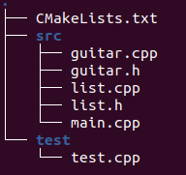

**Рисунок1. Структура проєкту**

**Результати**

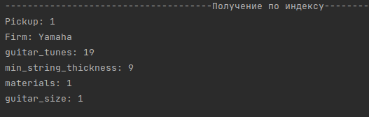

**Рисунок 2. Отримання за індексом**

**Висновки**

Було отримано навички у створюванні класів, та розробленні методів для роботи з ними.